утвержден
643.МАИ.00124-01 51 01-лу

Китайская теорема об остатках
учебное пособие
Программа и методика испытаний
Инв. № подл.
Подпись и дата
Взам. инв. №
Инв. № дубл.
Подпись и дата
643.МИФТ.00124-01 51 01

Листов 10

2022

аннотация

Данный документ содержит программу и методику испытаний китайская теорема об остатках учебное пособие. Приводятся требования, подлежащие проверке при испытании программы, а также порядок и методы их контроля.

Содержание
Содержание 3
1 Объект испытаний 4
2 Цель испытаний 4
3 Методы испытаний 4
4 Испытания 5
5 Отчетность 9
8. Лист регистрации изменений………………………………………………………... 10

1 Объект испытаний
Объектом испытаний является программа учебное пособие для самостоятельного изучения алгоритма китайской теоремы об остатках. Далее по тексту – Учебное пособие, КТО. Программа работает автономно и не имеет связей с иными программами.

2 Цель испытаний
Цель проведения испытаний – проверка соответствия функций разработанной программы требованиям, изложенным в техническом задании (ТЗ) на выполнение.

3 Методы испытаний
В данном разделе должны быть приведены описания используемых методов испытаний. Методы испытаний рекомендуется по отдельным показателям располагать в последовательности, в которой эти показатели расположены в разделах «Требования к программе» и «Требования к программной документации».
В методах испытаний должны быть приведены описания проверок с указанием результатов проведения испытаний.
Контрольные действия:
- В соответствии с контрольным тестом сравнить результат выполнения программы с изложенным в тесте.
- Занести в протокол вывод о соответствии/не соответствии ТЗ после проведения испытаний.

4 Испытания

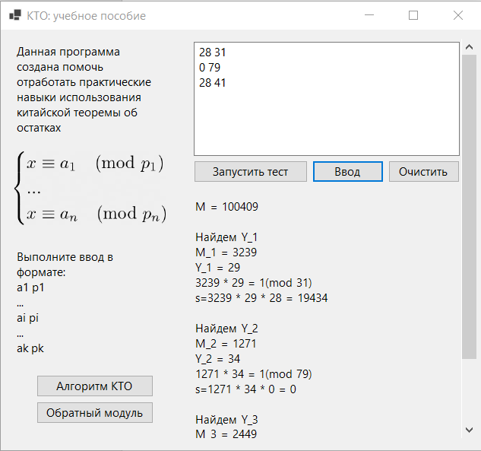
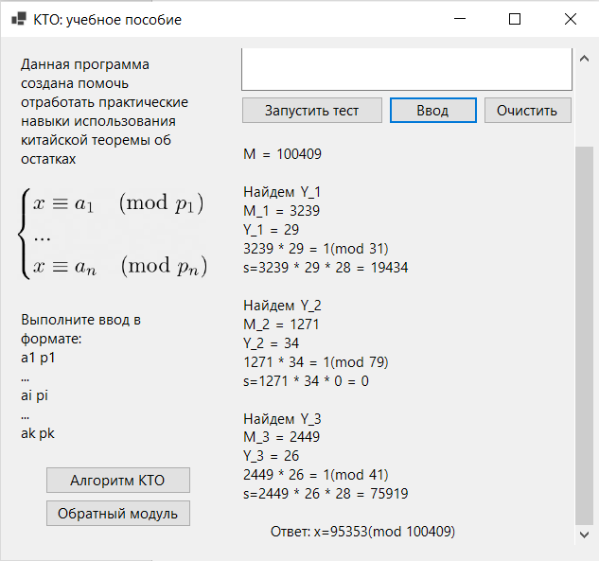

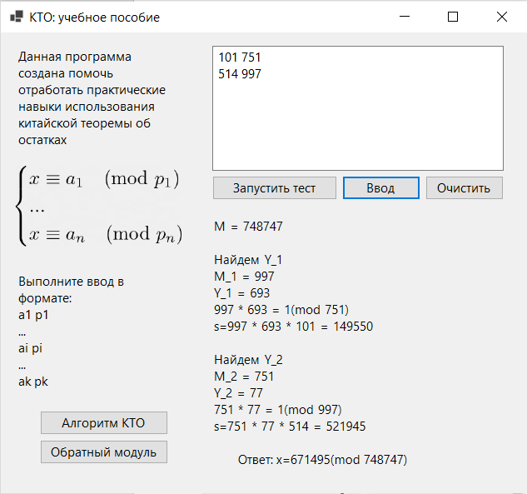

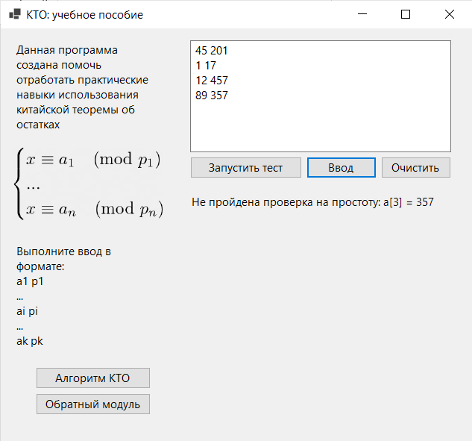

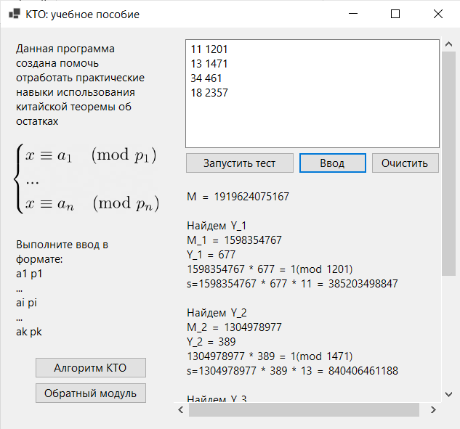
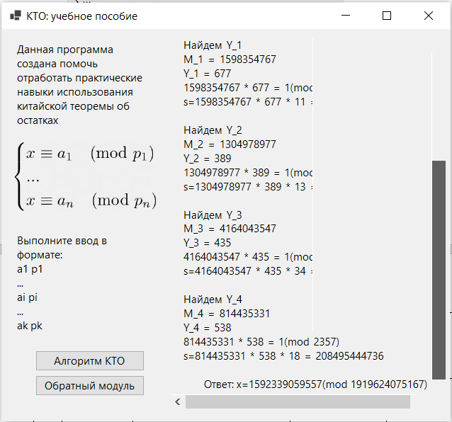

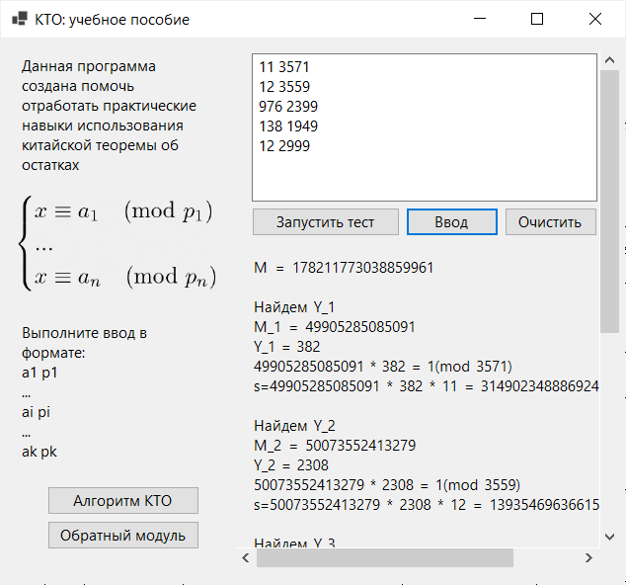
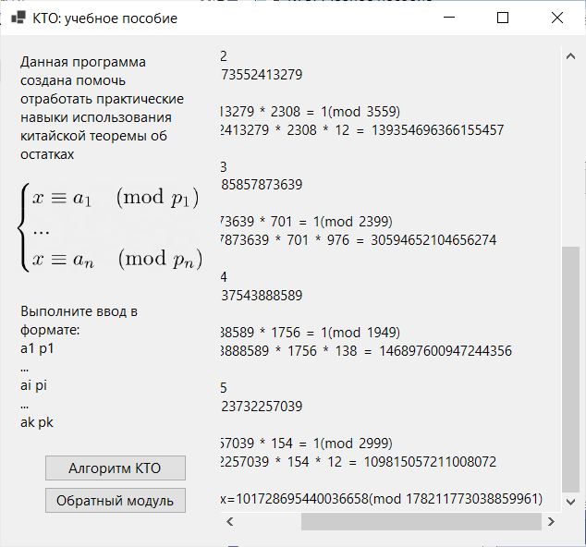

5 Отчетность
По результатам испытаний оформлен протокол испытаний:
№ п/п | Наименование параметров | Предполагаемый результат выполнения | Выполнение заданных функций | Дата проведения
1 | 28 31  0 79  28 41 | x=95353(mod 100409) | соотв. | 15.07.2022
2 | 101 751  514 997 | x=671495(mod 748747) | соотв. | 15.07.2022
3 | 45 201  1 17  12 457  89 357 | Не пройдена проверка на простоту: a[3] = 357 | соотв. | 15.07.2022
4 | 11 1201  13 1471  34 461  18 2357 | x=1592339059557(mod 1919624075167) | соотв. | 15.07.2022
5 | 11 3571  12 3559  976 2399  138 1949  12 2999 | x=101728695440036658(mod 178211773038859961) | соотв. | 15.07.2022

В ходе испытаний результаты выполнения программы считаются удовлетворительными. Программный продукт считается принятым и готовым к эксплуатации.

Лист регистрации изменений
Номера листов (страниц) |  |  |  |  | Всего  листов  (страниц)  в докум | №  документа | Входящий  № сопрово  дительного  документа  и дата | Подп. | Дата
Изм | изменен  ных | заме  ненных | новых | анулиро  ванных

